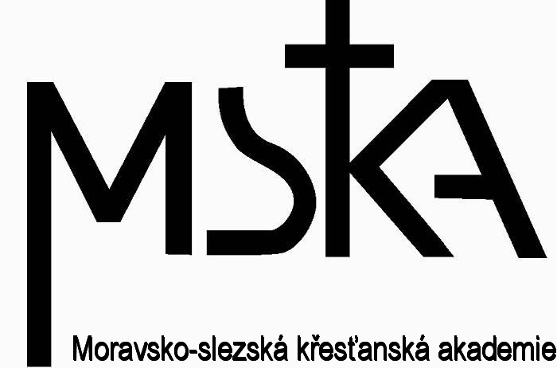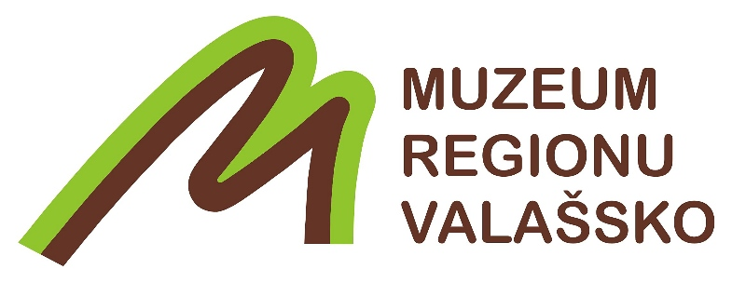

Vážení přátelé,
regionální pobočka Moravsko-slezské křesťanské akademie ve Zlíně
ve spolupráci s Muzeem regionu Valašsko
připravila pod záštitou ing. Jindřicha Ondruše, náměstka hejtmana Zlínského kraje a
starostky města Vsetína paní Květoslavy Othové
ekumenický cyklus přednášek s názvem

Poznáním ke sblížení

Tento přednáškový cyklus je příspěvkem k bližšímu poznání křesťanských církví na Valašsku i širších historických, teologických a kulturních souvislostí. .

Program přednáškového cyklu - pokračování:

Úterý 20. dubna v 16 hodin
Ing. Pavel Jajtner, Zkušenosti a zážitky z diplomatické služby v Rakousku, Maroku
a Vatikánu
Místo konání: Zámek Kinských, Valašské Meziříčí

Srdečně zveme.

Informace: Mgr. Petr Cekota, MSKA Zlín, tel. 604 738 224
A. Dostálová, Muzeum regionu Valašsko, tel. 571 411 764

